Óbudai Egyetem



RFID óra időmérés Labview alkalmazássávaL

projektum  
Intelligens Rendszerek tárgyból

témavezető: Dr.Simon János hallgató: Kovács Árpád   
 főiskolai tanár Neptun kód: BPJZ56

Szabadka, 2020

Tartalom

Bevezető 3

1. Projektfeladat 3

2. Elméleti alapok 3

MySQL adatbázis:. 8

3. A LabVIEW szoftver bemutatása 9

A felhasznált rövidítések 16

Irodalom 16

# Bevezető

A dokumentum az intelligens rendszerek tárgy dokumentálásának céljából jött létre.

# Projektfeladat

Az én projekt feladatom az volt, hogy egy adatbázis segítségével mérjem az időt az rfid kártyák lecsippantásával. Ehhez a feladathoz ESP32 mikrovezérlőt használtam fel.

# Elméleti alapok

Labview Program:

A labview az NI által fejlesztett ún. Virtuális műszerek létrehozására, és grafikus programozásra használt szoftver.

ESP32 egy 32 Mb os flash kapacitású Wifi-vel és Bluetooth-al rendelkező MCU.

Kisméretű modulok családja, amelyek ESP32 chipet és számos több kulcsfontosságú komponenst tartalmaznak, beleértve a kristály oszcillátort és MIFA antennát. Ez megkönnyíti az ESP32 alapú eszközök használatát, amely így készen áll a végtermékekbe való beszerelésre. Ezek a modulok fejlesztési platformként is használhatók, mivel számos egyéb összetevőt is tartalmaznak, például programozási felületet, a passzív alkatrészeket és tüskesort.

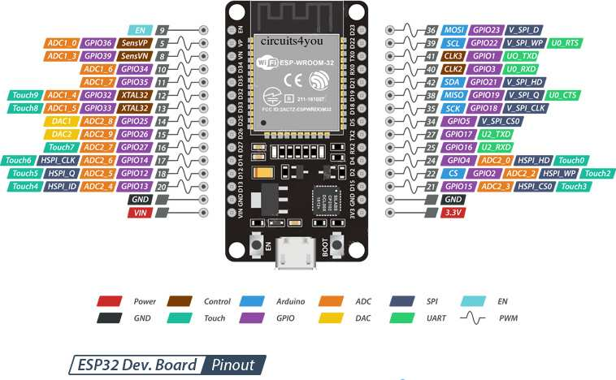

Figure 1 ESP32

RFID olvasó:

Az RFID (Radio Frequency IDentification) automatikus azonosításhoz és adatközléshez használt technológia, melynek lényege adatok tárolása és továbbítása RFID címkék és eszközök segítségével. Az RFID-címke egy apró tárgy, amely rögzíthető vagy beépíthető az azonosítani kívánt objektumba. Az objektum lehet tárgy, például egy árucikk, vagy alkatrész, illetve élőlény, így akár ember is. 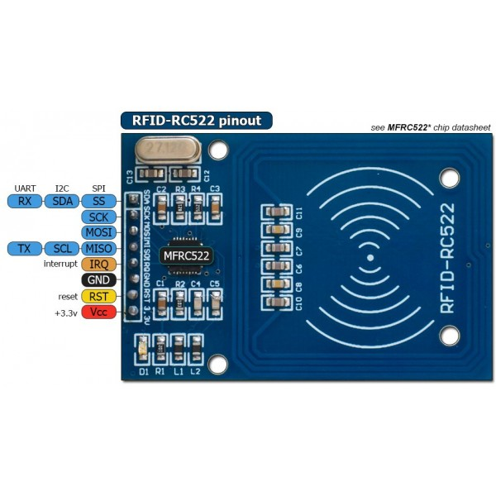

Figure 2 RFID olvasó

RFID rendszerek működése

1. A szenzor aktiválást indító eseményt érzékel

2. Az olvasó bekapcsol

3. Az olvasó leolvassa a bélyegben kódolt adatokat

4. Az olvasó továbbküldi az adatokat az adatfeldolgozó programot futtató számítógépnek (middleware)

5. Az adatfeldolgozó számítógép a kiegészített adatokat továbbküldi a vállalatirányítási rendszernek

Az általam felhasznált kártya olvasó is ezt az elvet követi.

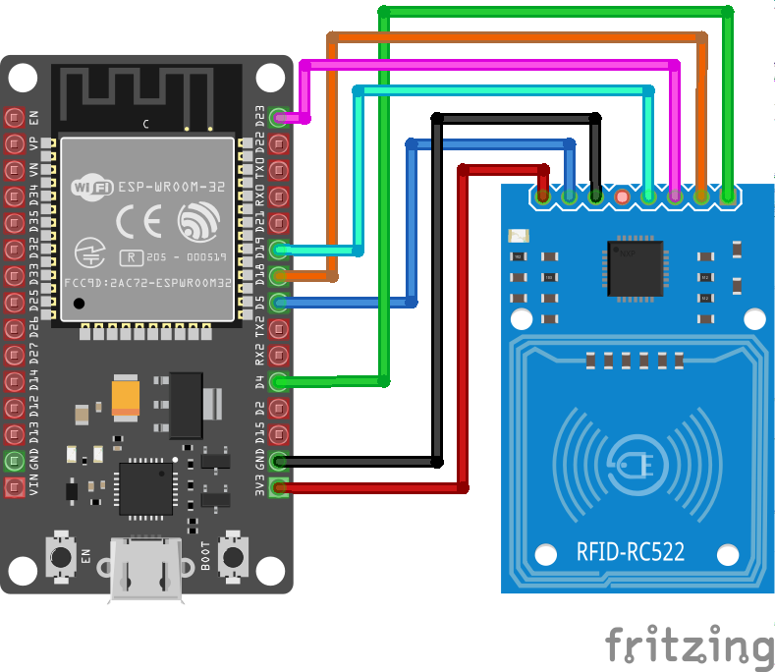

Figure 3 ESP32 és RFID olvasó

A felhasznált arduino program:.

|  |
| --- |
| #include <Arduino.h> #include <WiFi.h> #include <WiFiMulti.h> #include <MFRC522.h> #include <HTTPClient.h> #include <Arduino_JSON.h>  #define USE_SERIAL Serial #define SS_PIN 21 #define RST_PIN 22  WiFiMulti wifiMulti; JSONVar my_elements = JSON.parse("{\"RFID-code\" : \"valami hexa\"}"); MFRC522 rfid(SS_PIN, RST_PIN); // Instance of the class MFRC522::MIFARE_Key key; byte nuidPICC[4]; String s_rfid="";   void setup() {  USE_SERIAL.begin(9600);  USE_SERIAL.println();  USE_SERIAL.println();  USE_SERIAL.println();  for(uint8_t t = 4; t > 0; t--) {  USE_SERIAL.printf("[SETUP] WAIT %d...\n", t);  USE_SERIAL.flush();  delay(1000);  }  wifiMulti.addAP("TP-Link", "asdfghjkl123#");  SPI.begin(); // Init SPI   rfid.PCD_Init(); // Init MFRC522  for (byte i = 0; i < 6; i++) {  key.keyByte[i] = 0xFF;  } } void loop() {  if ( ! rfid.PICC_IsNewCardPresent()) return;  if ( ! rfid.PICC_ReadCardSerial()) return;   Serial.print(F("PICC type: "));  MFRC522::PICC_Type piccType = rfid.PICC_GetType(rfid.uid.sak);  Serial.println(rfid.PICC_GetTypeName(piccType));  if (piccType != MFRC522::PICC_TYPE_MIFARE_MINI &&  piccType != MFRC522::PICC_TYPE_MIFARE_1K &&  piccType != MFRC522::PICC_TYPE_MIFARE_4K) {  Serial.println(F("Your tag is not of type MIFARE Classic."));  return;  }  for (byte i = 0; i < 4; i++) nuidPICC[i] = rfid.uid.uidByte[i];    Serial.println(F("The NUID tag is:"));  Serial.print(F("In hex: "));  s_rfid="";  for(byte i=0;i<rfid.uid.size;i++)  {  s_rfid+=String(rfid.uid.uidByte[i],HEX);  }  Serial.println(s_rfid);  //printHex(rfid.uid.uidByte, rfid.uid.size);  Serial.println();  //setClock();  // wait for WiFi connection  if((wifiMulti.run() == WL_CONNECTED)) {   HTTPClient http;   USE_SERIAL.print("[HTTP] begin...\n");  // configure traged server and url  //http.begin("https://www.howsmyssl.com/a/check", ca); //HTTPS  http.begin("http://46.40.46.94:81/timers.php?json="+s_rfid); //HTTP   USE_SERIAL.print("[HTTP] GET...\n");  // start connection and send HTTP header  int httpCode = http.GET();   // httpCode will be negative on error  if(httpCode > 0) {  // HTTP header has been send and Server response header has been handled  USE_SERIAL.printf("[HTTP] GET... code: %d\n", httpCode);   // file found at server  if(httpCode == HTTP_CODE_OK) {  String payload = http.getString();  USE_SERIAL.println(payload);  }  } else {  USE_SERIAL.printf("[HTTP] GET... failed, error: %s\n", http.errorToString(httpCode).c_str());  }   http.end();  }   // Halt PICC  rfid.PICC_HaltA();   // Stop encryption on PCD  rfid.PCD_StopCrypto1(); } |

### MySQL adatbázis:.

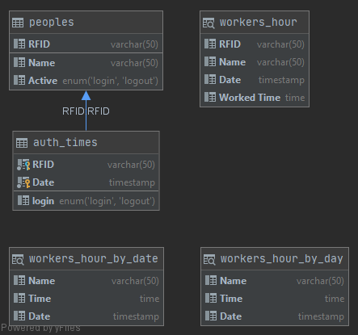

Figure 4 Táblák

A szoftverhoz felhasznált adatbázis kezelő rész.

|  |
| --- |
| drop procedure if exists *auth_times_pre*; delimiter $$ create procedure *auth_times_pre*(in RFID varchar(50))  begin  declare c enum('login','logout');  select Active into c from peoples where peoples.RFID=RFID;  -- select c;  if isnull(c) then  insert into peoples values (RFID,'Temporary Joe',1);  end if;   if c='login' then  -- select 'login';  insert into auth_times values (RFID,NOW(),'logout');  update peoples set Active='logout' where peoples.RFID=RFID;  else  -- select 'logout';  insert into auth_times values (RFID,NOW(),'login');  update peoples set Active='login' where peoples.RFID=RFID;  end if;   end $$  DELIMITER ; |

Adatbázisba való adatbevitel.

|  |
| --- |
| <?php $servername = "localhost"; $username = "root"; $password = ""; $conn = new mysqli($servername, $username, $password,"idomero");  //var_dump($_GET); if(isset($_GET["json"])) {  $json=$_GET["json"];  $res=mysqli_query($conn,"call auth_times_pre('{$json}')");  //var_dump($res); } |

# 3. A LabVIEW szoftver bemutatása

Tartalmazza a szimulációs séma részeit.

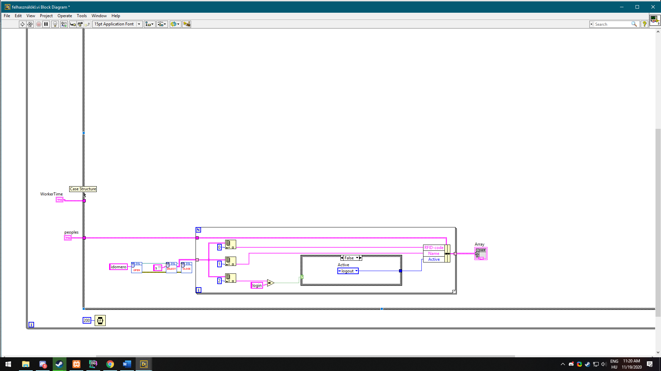

ábra felhasználók áttekintése

A labview front panelje:.

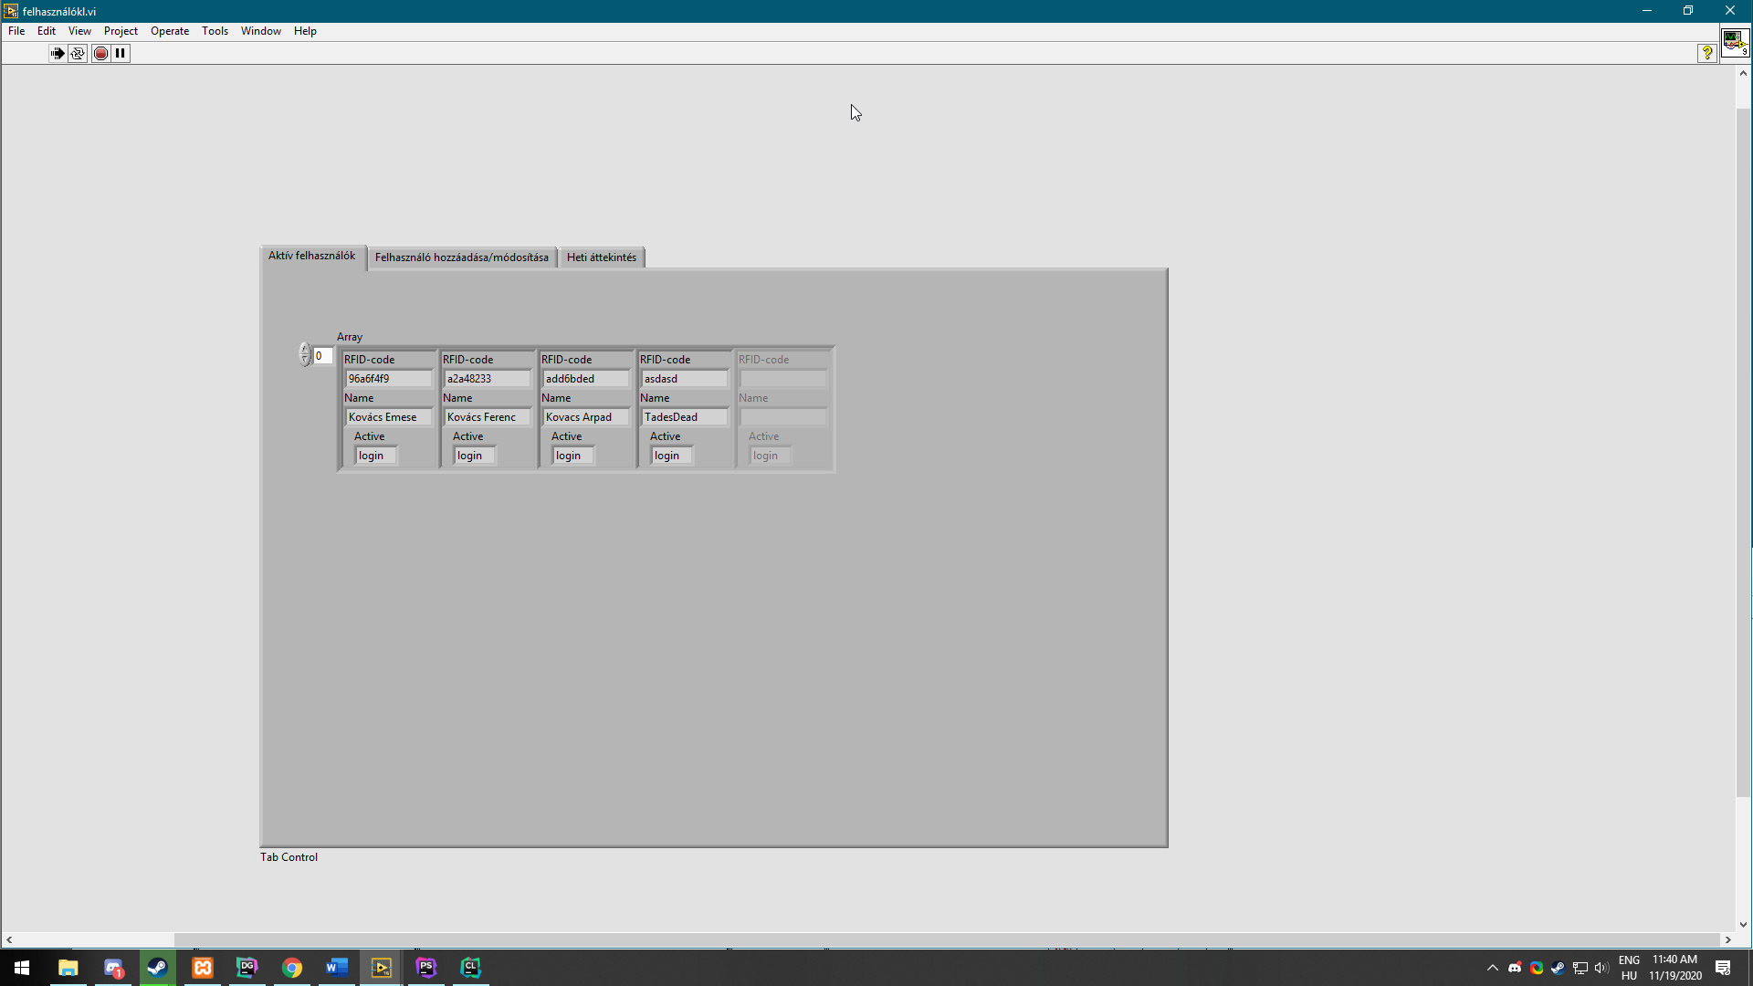

A felhasználók bevitele/módosítása:.

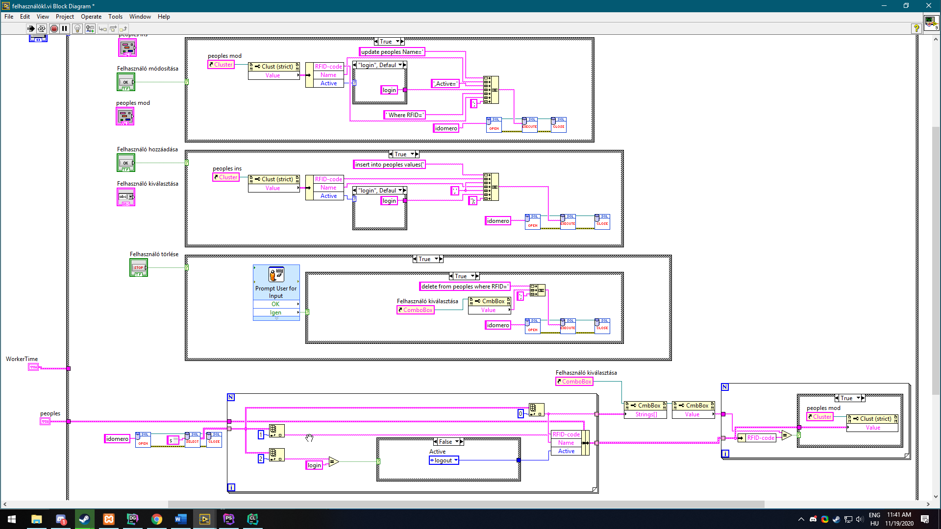

A felhasználók heti áttekintése

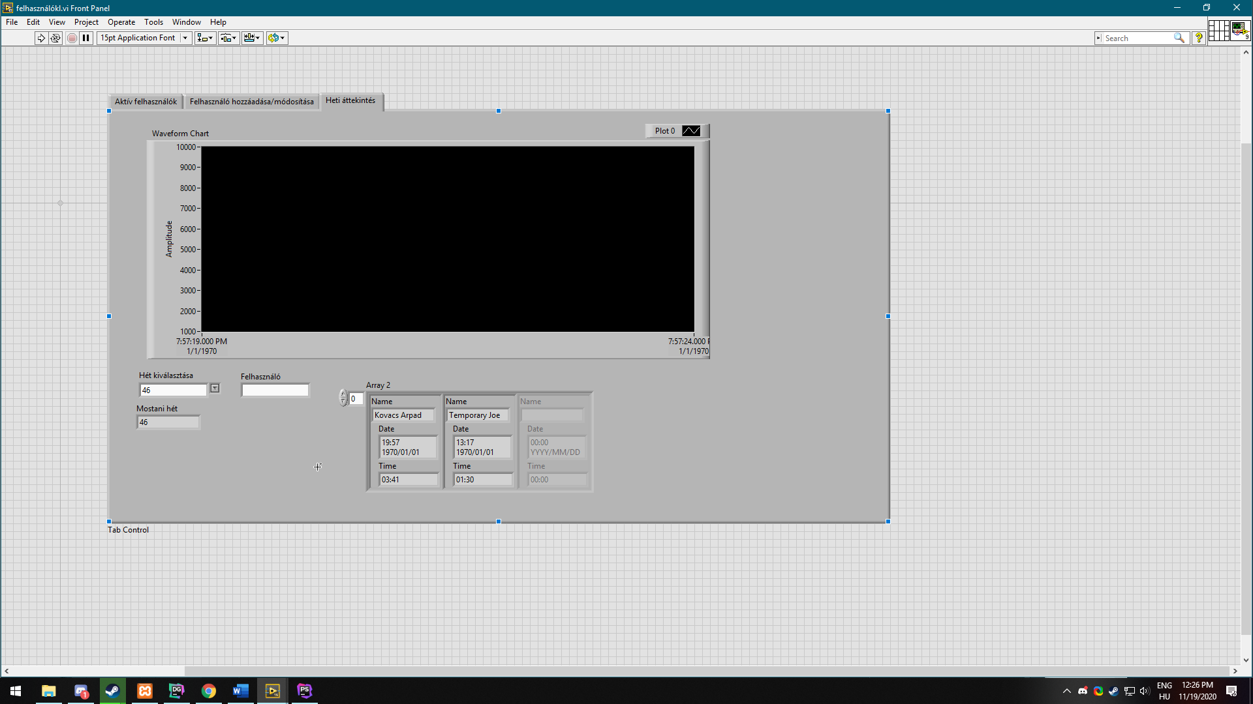

A felhasználók heti áttekintése sémája:. 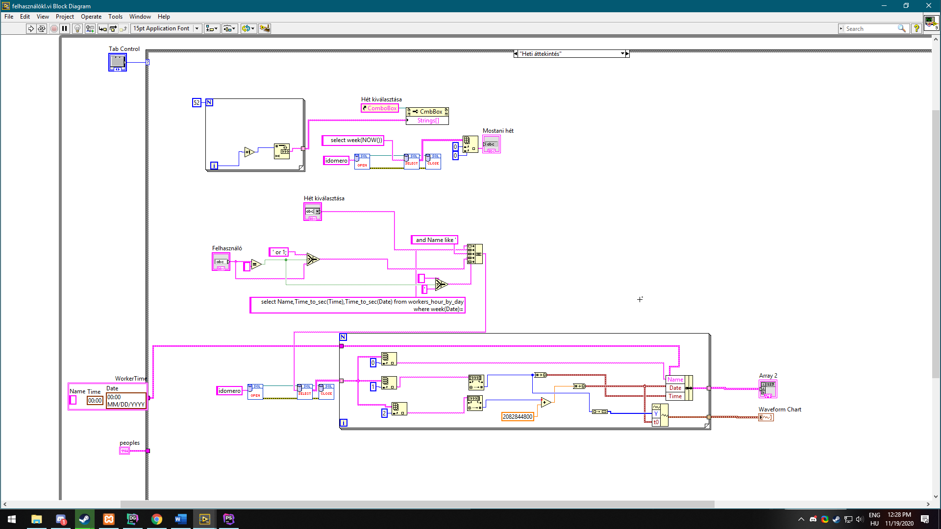

Kódok:

|  |
| --- |
| drop view if exists workers_hour; create view workers_hour as  select a.RFID,p.Name,a.Date,timediff(b.Date,a.Date) as 'Worked Time' from auth_times a inner join peoples p on a.RFID = p.RFID  right join (select RFID,Date,login from auth_times aub order by Date) as b on a.RFID=b.RFID where a.Date<b.Date and day(b.Date)=day(a.Date) and a.login='login';  Kijelentkezés és bejelentkezés közötti idő mérés:.  drop view if exists workers_hour_by_day; create view workers_hour_by_day as  select Name, SEC_TO_TIME(SUM(TIME_TO_SEC(`Worked Time`)))as Time, Date from workers_hour group by Name;  MySQL Dump  SET SQL_MODE = "NO_AUTO_VALUE_ON_ZERO"; START TRANSACTION; SET time_zone = "+00:00";   /*!40101 SET @OLD_CHARACTER_SET_CLIENT=@@CHARACTER_SET_CLIENT */; /*!40101 SET @OLD_CHARACTER_SET_RESULTS=@@CHARACTER_SET_RESULTS */; /*!40101 SET @OLD_COLLATION_CONNECTION=@@COLLATION_CONNECTION */; /*!40101 SET NAMES utf8mb4 */;  -- -- Database: `idomero` --  DELIMITER $$ -- -- Procedures -- CREATE DEFINER=`root`@`localhost` PROCEDURE *`auth_times_pre`* (IN `RFID` VARCHAR(50)) begin  declare c enum('login','logout');  select Active into c from peoples where peoples.RFID=RFID;  -- select c;  if isnull(c) then  insert into peoples values (RFID,'Temporary Joe',1);  end if;   if c='login' then  -- select 'login';  insert into auth_times values (RFID,NOW(),'logout');  update peoples set Active='logout' where peoples.RFID=RFID;  else  -- select 'logout';  insert into auth_times values (RFID,NOW(),'login');  update peoples set Active='login' where peoples.RFID=RFID;  end if;   end$$  DELIMITER ;  -- --------------------------------------------------------  -- -- Table structure for table `auth_times` --  CREATE TABLE `auth_times` (  `RFID` varchar(50) COLLATE utf8mb4_unicode_ci NOT NULL,  `Date` timestamp NOT NULL DEFAULT current_timestamp(),  `login` enum('login','logout') COLLATE utf8mb4_unicode_ci DEFAULT 'login' ) ENGINE=InnoDB DEFAULT CHARSET=utf8mb4 COLLATE=utf8mb4_unicode_ci;  -- -- Dumping data for table `auth_times` --  INSERT INTO `auth_times` (`RFID`, `Date`, `login`) VALUES ('8327bf1a', '2020-11-19 11:17:09', 'login'), ('8327bf1a', '2020-11-19 11:17:26', 'logout'), ('8327bf1a', '2020-11-19 11:18:18', 'login'), ('8327bf1a', '2020-11-19 11:18:20', 'logout'), ('8327bf1a', '2020-11-19 11:24:35', 'login'), ('8327bf1a', '2020-11-19 11:24:39', 'logout'), ('8327bf1a', '2020-11-25 13:25:03', 'login'), ('96a6f4f9', '2020-11-19 11:17:01', 'logout'), ('a2a48233', '2020-11-17 19:25:33', 'login'), ('add6bded', '2020-11-17 17:57:24', 'login'), ('add6bded', '2020-11-17 17:58:48', 'logout'), ('add6bded', '2020-11-17 19:25:06', 'login'), ('add6bded', '2020-11-19 11:16:20', 'logout'), ('add6bded', '2020-11-19 11:16:30', 'login'), ('add6bded', '2020-11-19 11:16:46', 'logout'), ('add6bded', '2020-11-19 11:16:48', 'login'), ('add6bded', '2020-11-19 11:16:54', 'logout'), ('add6bded', '2020-11-19 11:17:56', 'login'), ('add6bded', '2020-11-19 11:17:59', 'logout'), ('add6bded', '2020-11-19 11:18:04', 'login'), ('add6bded', '2020-11-19 11:18:06', 'logout'), ('add6bded', '2020-11-19 11:24:45', 'login'), ('add6bded', '2020-11-19 11:24:55', 'logout');  -- --------------------------------------------------------  -- -- Table structure for table `peoples` --  CREATE TABLE `peoples` (  `RFID` varchar(50) COLLATE utf8mb4_unicode_ci NOT NULL,  `Name` varchar(50) COLLATE utf8mb4_unicode_ci NOT NULL,  `Active` enum('login','logout') COLLATE utf8mb4_unicode_ci DEFAULT 'login' ) ENGINE=InnoDB DEFAULT CHARSET=utf8mb4 COLLATE=utf8mb4_unicode_ci;  -- -- Dumping data for table `peoples` --  INSERT INTO `peoples` (`RFID`, `Name`, `Active`) VALUES ('8327bf1a', 'Kovács Péter', 'logout'), ('96a6f4f9', 'Kovács Emese', 'logout'), ('a2a48233', 'Kovács Ferenc', 'login'), ('add6bded', 'Kovacs Arpad', 'logout'), ('asdasd', 'TadesDead', 'login');  -- --------------------------------------------------------  -- -- Stand-in structure for view `workers_hour` -- (See below for the actual view) -- CREATE TABLE `workers_hour` ( `RFID` varchar(50) ,`Name` varchar(50) ,`Date` timestamp ,`Worked Time` time );  -- --------------------------------------------------------  -- -- Stand-in structure for view `workers_hour_by_date` -- (See below for the actual view) -- CREATE TABLE `workers_hour_by_date` ( `Name` varchar(50) ,`Time` time ,`Date` timestamp );  -- --------------------------------------------------------  -- -- Stand-in structure for view `workers_hour_by_day` -- (See below for the actual view) -- CREATE TABLE `workers_hour_by_day` ( `Name` varchar(50) ,`Time` time ,`Date` timestamp );  -- --------------------------------------------------------  -- -- Structure for view `workers_hour` -- DROP TABLE IF EXISTS `workers_hour`;  CREATE ALGORITHM=UNDEFINED DEFINER=`root`@`localhost` SQL SECURITY DEFINER VIEW `workers_hour` AS SELECT `a`.`RFID` AS `RFID`, `p`.`Name` AS `Name`, `a`.`Date` AS `Date`, timediff(`b`.`Date`,`a`.`Date`) AS `Worked Time` FROM ((select `aub`.`RFID` AS `RFID`,`aub`.`Date` AS `Date`,`aub`.`login` AS `login` from `auth_times` `aub` order by `aub`.`Date`) `b` left join (`auth_times` `a` join `peoples` `p` on(`a`.`RFID` = `p`.`RFID`)) on(`a`.`RFID` = `b`.`RFID`)) WHERE `a`.`Date` < `b`.`Date` AND dayofmonth(`b`.`Date`) = dayofmonth(`a`.`Date`) AND `a`.`login` = 'login' ;  -- --------------------------------------------------------  -- -- Structure for view `workers_hour_by_date` -- DROP TABLE IF EXISTS `workers_hour_by_date`;  CREATE ALGORITHM=UNDEFINED DEFINER=`root`@`localhost` SQL SECURITY DEFINER VIEW `workers_hour_by_date` AS SELECT `tmp`.`Name` AS `Name`, `tmp`.`Time` AS `Time`, `tmp`.`Date` AS `Date` FROM (select `workers_hour`.`Name` AS `Name`,sec_to_time(sum(time_to_sec(`workers_hour`.`Worked Time`))) AS `Time`,`workers_hour`.`Date` AS `Date` from `workers_hour` group by dayofmonth(`workers_hour`.`Date`)) AS `tmp` GROUP BY `tmp`.`Name` ;  -- --------------------------------------------------------  -- -- Structure for view `workers_hour_by_day` -- DROP TABLE IF EXISTS `workers_hour_by_day`;  CREATE ALGORITHM=UNDEFINED DEFINER=`root`@`localhost` SQL SECURITY DEFINER VIEW `workers_hour_by_day` AS SELECT `workers_hour`.`Name` AS `Name`, sec_to_time(sum(time_to_sec(`workers_hour`.`Worked Time`))) AS `Time`, `workers_hour`.`Date` AS `Date` FROM `workers_hour` GROUP BY `workers_hour`.`Name` ;  -- -- Indexes for dumped tables --  -- -- Indexes for table `auth_times` -- ALTER TABLE `auth_times`  ADD PRIMARY KEY (`RFID`,`Date`);  -- -- Indexes for table `peoples` -- ALTER TABLE `peoples`  ADD PRIMARY KEY (`RFID`);  -- -- Constraints for dumped tables --  -- -- Constraints for table `auth_times` -- ALTER TABLE `auth_times`  ADD CONSTRAINT `auth_times_ibfk_1` FOREIGN KEY (`RFID`) REFERENCES `peoples` (`RFID`) ON DELETE CASCADE ON UPDATE CASCADE; COMMIT; |

# A felhasznált rövidítések

A használt rövidítések jegyzéke és azok jelentése.

RFID-**R**adio **F**requency **ID**entification

MCU-mikrokontroller

# Irodalom

<https://www.w3schools.com/php/php_mysql_intro.asp>

<https://people.vts.su.ac.rs/~simon/bp2/Baze_Podataka2_Prirucnik_SR_2015.pdf>

<https://rf-id.lap.hu/>